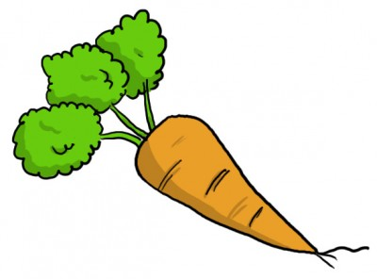
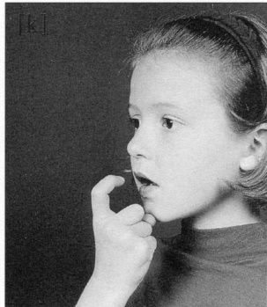
c C
c C

une carotte
une carotte
qu Qu
qu Qu

un masque
un masque

k K
k K

un tank
un tank

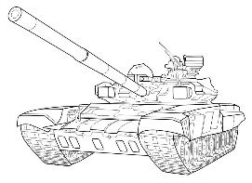

Je dis le nom des lettres :
c k t y c k Q r P ²y c p K q o t C p r K c q O R Q
Je lis des syllabes :
qua quo qui quon qué co ca ka ki ko ké kon con
qua quo qui co qué ca ka ki ko ké
Je lis des mots :
un crocodile - un cadeau - une carotte - une carte un conte – coton –une caméra- une compote.
1 - C’est Camille qui part à l’école.
2 - Dans le conte, il y a un crocodile.
Je lis des phrases :

